
LISTA DE PARÁMETROS
R M S - EX 1
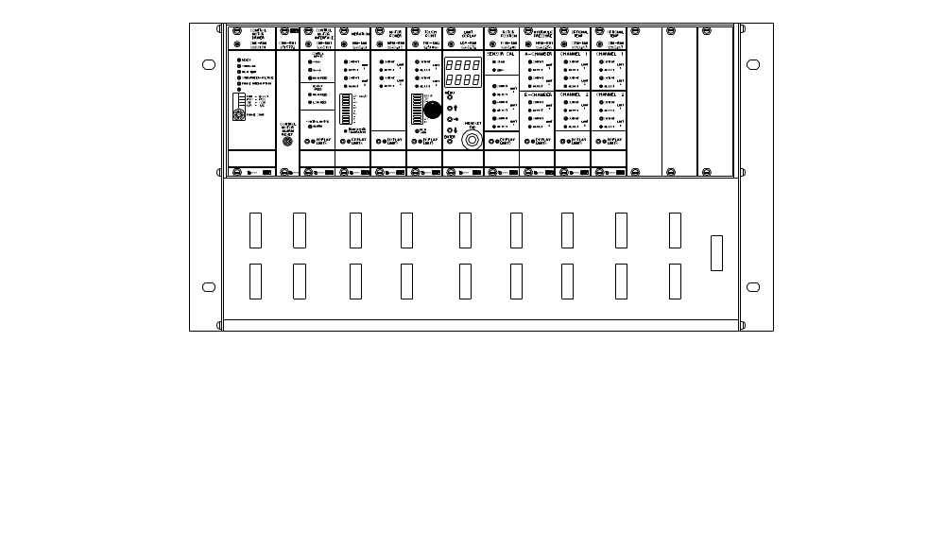


Índice
1. UNIDAD LDU-RM1 2
2. UNIDAD CMD-RM2 3
3. UNIDAD CMI-RM1 3
4. UNIDAD VIM-RM1 3
5. UNIDAD MPM-RM1 / MPM-RM2 4
6. UNIDAD TVD-RM3 4
7. UNIDAD POM-RM1 4
10. UNIDAD OTM-RM1 / 2 5
11. UNIDAD OPCIONAL EX-1 5
12. UNIDAD OPCIONAL EX-2 6
13. UNIDAD OPCIONAL EX-3 6

UNIDAD LDU-RM1
N.º de serie de la unidad: _______ Versión del hardware: _________ Versión del software: _________
Parámetro
del menú Descripción Real Predeterm. Máx. Increm. Tipo
F1rA Rango
PoEr Potencia - 5,0 50,0 1/2/5 MW
FdPL Longitud del émbolo (FG) - 1,0 5,0 0,1 mm
FdSd Distancia de seguridad (FG) - 1,0 5,0 0,1 mm
Fdto Tiempo de espera (FG) - 10 30 1 s
PoSL Longitud de carrera (POT) - 50,00 200 10 mm
HP_A Presión hidráulica A - 50,0 150,0 0,5 ton
HP_b Presión hidráulica B - 50,0 150,0 0,5 ton
FrbF Distancia antes del rearme (FG) - - 50,00 - mm
FrAF Distancia después del cambio (FG) - - 50,00 - mm
FrdI Resultado FG (POM) - - 50,00 - mm
ErCE Activación func. RMC electrónica - 0 1 1 1 = RMC
dISP Pantalla externa - 1 2 1

--------------------------------------------------------------------------------------------------------------------------------
Este menú solo se mostrará si el parámetro “ErCE” anterior tiene el valor “1”.
F2Pr Producción
PrPo Compensación de
la pos. de producción - 2,00 20,00 0,10 mm
PrPS Configuración manual de
la pos. de producción - 0,00 50,00 0,10 mm
PrLP Potencia límite de producción - 50 100 1 %
PrLt Tiempo límite mín. de producción - 10 600 1 minutos
PrP0 Posición de producción – 0
(más reciente) - 0,00 50,00 0,01 mm
PrP1 Posición de producción - 1 - 50,00 - mm
… … … … …
PrP9 Posición de producción – 9
(más antigua) - 50,00 - mm
Potr Transductor de posición invertido - 0 1 1 (1 =invertido)

--------------------------------------------------------------------------------------------------------------------------------
Este menú solo se mostrará si el parámetro “ErCE” anterior tiene el valor “1”.
F3tP Punto de contacto
tPLE Nivel de punto de contacto - 40 100 5 %
tPtI Tiempo de punto de contacto - 0,5 5,0 0,5 s
tPFU Función de punto de contacto - 1 2 1 (2= autom.)
tPP0 Posición de punto de
contacto - 0 (más reciente) 50,00 - mm
tPP1 Posición de punto de contacto - 1 50,00 - mm
… … … … … …
tPP9 Posición de punto de contacto - 9 (más antigua) 50,00 - mm

--------------------------------------------------------------------------------------------------------------------------------
Este menú solo se mostrará si el parámetro “ErCE” anterior tiene el valor “1”.
F4PL Desgaste de la placa
PLrE Rearme del desgaste de la placa - 1 2 1 (1 = normal)
PLoF Compensación del desgaste de la placa - 50,00 50,00 0,01 mm
PLdI Valor de desgaste de la placa Calculado por la unidad LDU 0,01 mm

UNIDAD CMD-RM2
N.º de serie de la unidad: _________ Versión del hardware: _________
Configuraciones DIP Real Predeterm. Función
Interruptor DIP de 4 polos
en la parte delantera Izquierda Derecha Izquierda Derecha
1. Impulsor n.º 1 Corriente de impulsión n.º 1
2. Impulsor n.º 2 Corriente de impulsión n.º 2
3. No se utiliza
4. Mantenimiento Corriente de mantenimiento
Ajustes de límites
No existen ajustes de límites para esta unidad.

UNIDAD CMI-RM1
N.º de serie de la unidad: _________ Versión del hardware: _________ Versión del software: _________
Configuraciones DIP Real Predeterm.
Función Desact. Act. Desact. Act.
Paso de rosca SW2/1
Paso de rosca SW2/2
Tarjeta CMD SW2/3
Sentido SW2/4
Ajustes de velocidad Real Predeterm. Rango de ajuste
Alta velocidad (H_sp) - 100 % 50 - 150
Baja velocidad (L_sp) - 100 % 50 - 150

UNIDAD VIM-RM1
N.º de serie de la unidad: _______ Versión del hardware: _________ Versión del software: _________
No existen configuraciones DIP para esta unidad.
Ajustes de límites Real Predeterm. Rango de ajuste
Límite n.º 1 (L 1) - 10 mm/s 0 - 25
Límite n.º 2 (L 2) - 8 mm/s 0 - 25

UNIDAD MPM-RM1 / MPM-RM2
N.º de serie de la unidad: _______ Versión del hardware: _________ Versión del software: _________
La potencia nominal del motor se configura en la unidad LDU. Consulte el MANUAL DE PROGRAMACIÓN (PRO-EX1).
No existen configuraciones DIP para la unidad MPM-RM1.
Configuraciones DIP (MPM -RM2) Real Predeterm.
Desact. Act. Desact. Act.
Límite de uso n.º 3 (flotante) SW4/1 “Desact.” si no se utiliza
No se utiliza SW4/2
No se utiliza SW4/3
No se utiliza SW4/4
Ajustes de límites Real Predeterm. Rango de ajuste
Bajo (L 1) - 20 % de P 0 – 100 % de P
Bajo-bajo (L 2) - 10 % de P 0 – 100 % de P
Flotante (L 3, NIVEL) - 20 % de P 0 – 100 % de P
Flotante (L 3, TIEMPO) - 3,0 s
El límite n.º 3 (flotante) solo está P es la potencia nominal del motor disponible para la unidad MPM-RM2 programada en la unidad LDU

UNIDAD TVD-RM3
N.º de serie de la unidad: _________ Versión del hardware: _________ Versión del software: _________
Configuraciones DIP Real Predeterm.
Configuración del tipo de transductor Desact. Act. Desact. Act.
SW5/1
SW5/2
SW5/3
SW5/4
Atenuación de ubicación de transductor Desact. Act. Desact. Act.
SW3/1
SW3/2
SW3/3
SW3/4
Atenuación de baja ganancia Desact. Act. Desact. Act.
SW4/1
SW4/2
SW4/3
SW4/4
Volumen de los auriculares Desact. Act. Desact. Act.
SW2/1
SW2/2
Ajustes de límites Real Predeterm. Rango de ajuste
Límite n.º 1 (L 1) - 75 % 0 – 100 %
Límite n.º 2 (L 2) - 50 % 0 – 100 %

UNIDAD POM-RM1
N.º de serie de la unidad: _________ Versión del hardware: _________
No existen configuraciones DIP para esta unidad.
Ajustes de límites Real Predeterm. Rango de ajuste
Límite n.º 1 (L 1) - 39,00 mm 0 - 50
Límite n.º 2 (L 2) - 30,00 mm 0 - 50
Límite n.º 3 (L 3) - 28,00 mm 0 - 50
- UNIDAD HPM-RM1
N.º de serie de la unidad: _________ Versión del hardware: _________
No existen configuraciones DIP para esta unidad.
Ajustes de límites Real Predeterm. Rango de ajuste
Canal 1, límite n.º 1 (cámara A) - 40 % de A 0 – 100 % de A
Canal 1, límite n.º 2 (cámara A) - 20 % de A 0 – 100 % de A
Canal 2, límite n.º 1 (cámara B) - 40 % de B 0 – 100 % de B
Canal 2, límite n.º 2 (cámara B) - 20 % de B 0 – 100 % de B
Las lecturas se expresan en forma de porcentaje de las presiones nominales programadas para la cámara A y la cámara B en la unidad LDU.

- UNIDAD OTM-RM1 / 1
N.º de serie de la unidad: _________ Versión del hardware: _________
Configuraciones DIP Real Predeterm. (100 °C)
Desact. Act. Desact. Act.
SW2/1
SW2/2
SW2/3
SW2/4
Los 4 interruptores deben estar desactivados o activados a la vez: 100 °C: desactive todos los interruptores; 200 °C: active todos los interruptores.
Ajustes de límites Real Predeterm. (100 °C) Rango de ajuste (100 °C)
Canal 1, límite n.º 1 (C1L1) - 60 °C 0 -100
Canal 1, límite n.º 2 (C1L2) - 55 °C 0 -100
Canal 2, límite n.º 1 (C2L1) - 60 °C 0 -100
Canal 2, límite n.º 2 (C2L2) - 55 °C 0 -100

UNIDAD OTM-RM1 / 2
N.º de serie de la unidad: _________ Versión del hardware: _________
Configuraciones DIP Real Predeterm. (100 °C)
Desact. Act. Desact. Act.
SW2/1
SW2/2
SW2/3
SW2/4
Los 4 interruptores deben estar desactivados o activados a la vez: 100 °C: desactive todos los interruptores; 200 °C: active todos los interruptores.
Ajustes de límites Real Predeterm. (100 ºC) Rango de ajuste (100 °C)
Canal 1, límite 1 (C1L1) - 60 °C 0 -100
Canal 1, límite 2 (C1L2) - 55 °C 0 -100
Canal 2, límite 1 (C2L1) - 60 °C 0 -100
Canal 2, límite 2 (C2L2) - 55 °C 0 -100

UNIDAD OPCIONAL EX-1
N.º de serie de la unidad: _________ Versión del hardware: _________
Configuraciones DIP Real Predeterm.
Desact. Act. Desact. Act.
SW /1
SW /2
SW /3
SW /4
Ajustes de límites Real Predeterm.
Canal 1, límite n.º 1 -
Canal 1, límite n.º 2 -
Canal 2, límite n.º 1 -
Canal 2, límite n.º 2 -

UNIDAD OPCIONAL EX-2
N.º de serie de la unidad: _________ Versión del hardware: _________
Configuraciones DIP Real Predeterm.
Desact. Act. Desact. Act.
SW /1
SW /2
SW /3
SW /4
Ajustes de límites Real Predeterm.
Canal 1, límite n.º 1 -
Canal 1, límite n.º 2 -
Canal 2, límite n.º 1 -
Canal 2, límite n.º 2 -

UNIDAD OPCIONAL EX-3
N.º de serie de la unidad: _________ Versión del hardware: _________
Configuraciones DIP
Real Predeterm.
Desact. Act. Desact. Act.
SW /1
SW /2
SW /3
SW /4
Ajustes de límites
Real Predeterm.
Canal 1, límite n.º 1 -
Canal 1, límite n.º 2 -
Canal 2, límite n.º 1 -
Canal 2, límite n.º 2 -

